Realizando a ingestão de dados de um bucket para Bigquery utilizando o dataflow para automatizar a carga de trabalho o inicio ao fim e logo após criar procudere para ser enviado a cada ingestão nova de dados que o bigquery receber.

1 – Criando um novo projeto na GCP.

2 – Especificando o nome do novo projeto e selecionado uma organização para ficar atrelado a organização especifica.

3 – Selecionando o novo projeto criado.

4 – Criando o bucket pra inserir os dados e também os metadados para a transformação.

Cloud Storage -> Buckets

5 - Clicando em criar, nomear o buckets para o nome de sua escolha e clicar em criar.

5 – Criando pastas dentro do buckets para armazenar dos dados, metadados e arquivos temporários.

6 – Adicionando os arquivos nas pastas especificas.

Dados/ : Inserir o arquivo CSV que contém os dados da venda da hamburgueria

Metadados/ : Arquivos JSON que será o schema do banco de dados e o arquivo Javascripts que servirá para fazer a transformação dos dados

Temp/ -> Armazena os arquivos temporários

07 – Criação da tabela no BigQuery para receber os dados.

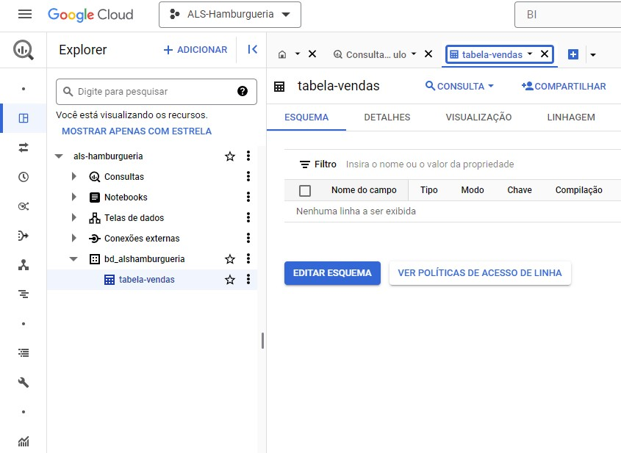

08 -Nessa etapa irei utilizar o dataflow para fazer a carga de trabalho na bigquery.

Acessando serviço

9 - Clicando em “criar job...”

10 – Definindo o nome e a região

11 – Selecionando o modelo do Dataflow – Text Files on cloud Storage to Bigquery

12 - Mas opções abaixo iremos localizar cada arquivo referente

SOURCE -> Será os dados em CSV que iremos inserir na bigquery que está localizado no diretórios dados.

TARGET -> É o arquivo json , onde realizar toda transformação do csv e transformar os dados em um json.

BIGQUERY OUTPUT TABLE -> A tabela no datawarehouse que irá receber os dados.

TEMPORARY -> Diretório para salvar os dados temporários que são processados no job

LOCAL TEMPORÁRIO -> Segue a mesma finalidade do caminho “ Temporary”

13 - Mais abaixo iremos inserir o arquivo Javascript que contém o schema da nossa tabela, configurar o numero de máximo e mínimo que workers que iremos utilizar.

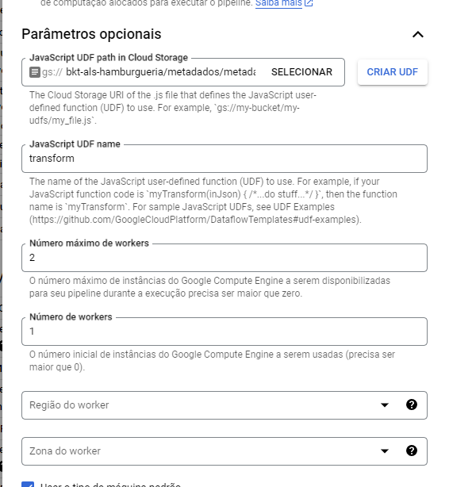

14 - Após essa configuração , podemos executar o job:

15 - Ao termino, iremos ter essa imagem com todos os Jobs executados.

16 - Com isso já possuímos os dados na tabela pronto para ser utilizado.

17 - Realizando algumas consultas.

E também é possível utilizar o lookstudio utilizando essa base de dados e criar dashboard

